广州市户外招牌设置备案信息表
（楼名招牌）

申请人：

申请日期：

广州市城市管理和综合执法局制
楼名招牌设置规范

一、禁止设置的情形
（一）危及建（构）筑物安全或利用危房、违章建筑设置；
（二）在超出建筑物外轮廓线及顶部凌空部分（含屋顶水箱、机房及其他构筑物等）设置（大型城市交通枢纽已设置的招牌除外）；
（三）在擅自调整高度的建筑檐口或女儿墙上设置；
（四）影响通风采光功能和消防、通行安全；
（五）遮挡建筑重要特色构件；
（六）使用电子走字屏和电子显示屏设置；
（七）使用高明度、刺眼、动态的灯光设置，或播放声音；
（八）使用灯箱布、喷绘布或即时贴等材质；
（九）在建筑物首层立柱面或立柱之间平行于墙面设置；
（十）直接安装在建筑物构造干挂面层上。
二、建筑物底层设置楼名招牌的情形
（一）招牌允许在在建筑主体墙面和主要出入口门楣处设置，每个立面的主要出入口最多设置1块；
（二）厚度不得超过0.3米，单个招牌面积不得超过所在墙体面积的3%。
三、建筑物底层以上设置楼名招牌的情形
（一）招牌允许在建筑物（含裙楼）女儿墙墙面、主体墙面设置；
（二）可选择建筑物朝向主要道路的两个立面设置，每个立面最多设置1块；
（三）厚度不得超过0.3米，单个招牌面积不得超过所在墙体面积的3%。
四、有设置落地招牌的情形
（一）落地招牌可在商业街区、大型商业综合体、大型综合商务办公楼宇、房产销售中心、汽车品牌专营店、加油（气）站、汽车充电站等用地红线范围内设置；
（二）落地招牌不宜超过建筑物主要出入口数，高度不得超过4米，设置地点距道路红线最小距离不得小于招牌高度的1倍，与建筑物最小距离不得小于招牌高度的2倍。
五、属于大型楼名招牌的情形
（一）依据《城市容貌标准（GB-50449-2008）》，大型楼名招牌是指任一边边长≥4米或单面面积≥10平方米的招牌设施，设计使用年限为10年；
（二）大型门店招牌应委托具备建筑和结构设计资质的单位进行设计并附上结构设计图和结构安全说明材料；
（三）招牌的安装应由具备建筑、安装施工资质的企业按图进行施工并附上相关资质证书；
（四）设置人应当开展日常维护保养和安全检测，并附上相关检测报告。
广州市户外招牌设置备案信息表
（楼名招牌）
日期： 年 月 日
基本  信息 | 物业名称  （设置人名称） |  |  |  |  |  | 地址（邮编）
基本  信息 | 法定代表人  （负责人） |  |  |  |  | 身份证号码 |  |  |  |  | 统一社会信用代码
基本  信息 | 《标准地名使用  证书》批准号
基本  信息 | 经办人  （被委托人） |  |  |  |  |  |  | 联系电话及手机
基本  信息 | 招牌内容 | □建筑名称  □标识  □其他
基本  信息 | 招牌形式 | □平行于外墙设置的招牌  □落地式招牌 |  |  |  |  |  | 招牌材料
位置  容量  规格 | 建筑物底层设置楼名招牌的填写
位置  容量  规格 | 招牌位置 | □建筑主体墙面  □主要出入口门楣处  □其他
位置  容量  规格 | 招牌规格 | 长（m） |  |  |  |  | 宽（m） |  |  |  |  |  | 厚（m）
位置  容量  规格 | 招牌数量（个） |  |  |  |  | 主要出入口数（个） |  |  |  |  | 所在墙体面积（㎡）
位置  容量  规格 | 建筑物底层以上设置楼名招牌的填写
位置  容量  规格 | 招牌位置 | □建筑物（含裙楼）女儿墙墙面  □建筑主体墙面  □其他
位置  容量  规格 | 招牌规格 | 长（m） |  |  |  |  | 宽（m） |  |  |  |  |  | 厚（m）
位置  容量  规格 | 招牌数量（个） |  |  |  |  | 主要出入口数（个） |  |  |  |  | 所在墙体面积（㎡）
位置  容量  规格 | 有设置落地招牌的填写
位置  容量  规格 | 落地招牌高度（m） |  |  |  | 距道路红线最小距离（m） |  |  |  |  |  |  | 与建筑物最小距离（m）
附件（属于大型楼名招牌的需提供，可附页） | 1.招牌结构设计图  2.招牌设施安全检测报告  3.结构安全说明材料  4.招牌设计、安装资质证书  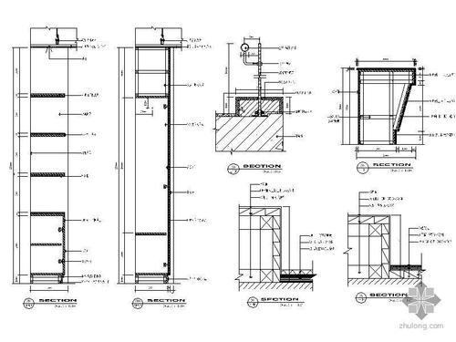  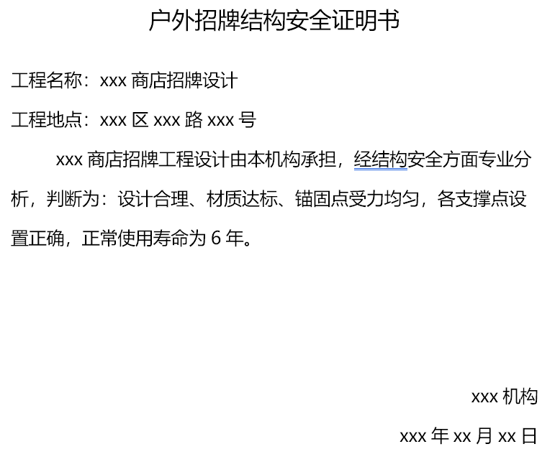  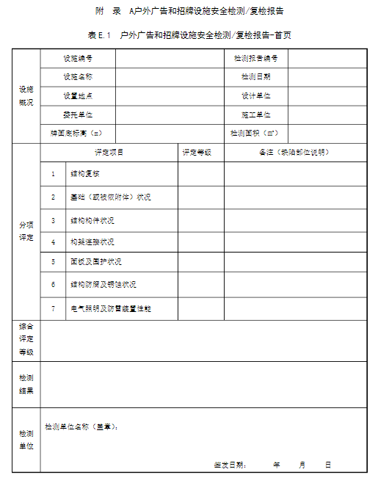  招牌结构设计图模板 结构安全说明材料模板  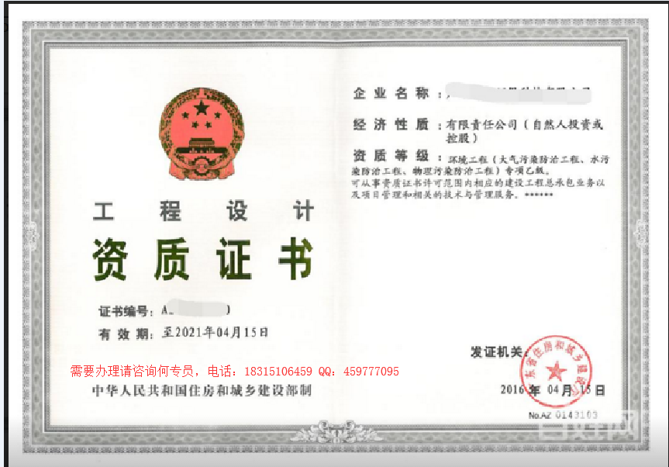  招牌设施安全检测报告模板 招牌设计、安装资质证书模板
现场
照片
设置户外招牌需要说明的情况：
我方郑重承诺，备案信息表所述内容及提供的相关材料均真实、准确、有效。若上述承诺与事实不符，我方愿承担由此而产生的一切法律后果。

法定代表人（负责人）签字：
（申请单位签章）

年 月 日
注：经办人为申请单位工作人员的，应出示工作证；属于被委托的，应出示委托书，或在法定代表人签字栏中声明确认。

